

**Báo cáo đề tài HỆ THỐNG CÔNG NGHỆ web**

ĐỀ TÀI: WEBSITE GIỚI THIỆU, BÁN MẮT KÍNH TRỰC TUYẾN

NGÀY ĐĂNG KÝ: 25/12/2024

NGÀY NỘP:21/4/2024

GIÁO VIÊN HƯỚNG DẪN: ĐẶNG VĂN THUẬN

NHÓM THỰC HIỆN: NHÓM 67

**DANH SÁCH NHÓM 67**

|  |  |  |  |
| --- | --- | --- | --- |
| STT | Họ và tên | MSSV | Ghi chú |
| 67 | Mai Đức Trường | 22714791 |  |

**NHẬN XÉT**

|  |
| --- |
|  |
|  |
|  |
|  |
|  |
|  |
|  |
|  |
|  |
|  |
|  |
|  |
|  |
|  |
|  |
|  |
|  |
|  |
|  |
|  |
|  |
|  |
|  |
|  |
|  |
|  |
|  |
|  |

CHƯƠNG 1. GIỚI THIỆU ĐỀ TÀI 0

1.1 Mục đích 0

1.2 Cơ sở lý thuyết và các thông tin kỹ thuật: 0

CHƯƠNG 2. PHÂN TÍCH ỨNG DỤNG 1

2.1 Layout 1

2.2 Sidemap: 2

CHƯƠNG 3. XÂY DỰNG ỨNG DỤNG 3

CHƯƠNG 4. KẾT LUẬN – HƯỚNG PHÁT TRIỂN 6

4.1 Kết quả đạt được 6

4.2 Hạn chế của ứng dụng web 6

4.3 Hướng phát triển 6

CHƯƠNG 5. TÀI LIỆU THAM KHẢO 7

5.1 Giáo trình - Sách 7

5.2 Website 7

# GIỚI THIỆU ĐỀ TÀI

## Mục đích

*Giới thiệu tổng quan về website, nhu cầu thực tế như thế nào cho việc tạo ra website*

Trang web bán kính mắt trực tuyến là một nền tảng kết nối giữa người mua và các sản phẩm kính mắt. Với sự phát triển của công nghệ và thay đổi trong thói quen mua sắm, việc mua kính mắt trực tuyến đã trở thành một xu hướng phổ biến.

Nhu cầu thực tế của trang Web nằm ở việc đáp ứng mong muốn của khách hàng về việc mua sắm kính mắt một cách thuận tiện và đa dạng.Trang web được tạo ra nhằm đáp ứng sự tiện lợi trong mua sắm, khách hàng không cần phải trực tiếp đến cửa hàng. Đáp ứng được sự đa dạng trong sản phẩm,trang web có rất nhiều sản phẩm với nhiều thương hiệu và thể loại khác nhau.

*Mục đích chung của Website đối với từng đối tượng sử dụng (user, admin, )*

Mục đích chung của Website đối với admin:

Quản lý hiệu quả: Website được thiết kế để cung cấp cho admin một giao diện quản trị dễ sử dụng, giúp quản lý sản phẩm, đơn hàng, và thông tin người dùng một cách hiệu quả.

Quản lý sản phẩm: Trang web cho phép admin quản lý danh mục sản phẩm, thêm mới, chỉnh sửa và xóa sản phẩm. Có thể cập nhật thông tin về kính mắt, giá cả, hình ảnh và mô tả.

Quản lý đơn hàng: Admin có khả năng xem danh sách đơn hàng, xác nhận đơn hàng, cập nhật trạng thái giao hàng và quản lý việc hoàn trả.

Phát triển kinh doanh: Mục tiêu của admin là phát triển và mở rộng kinh doanh, tăng cường doanh số bán hàng và tạo ra lợi nhuận bền vững thông qua website.

Mục đích chung của Website đối với người dùng:

Tiện lợi: Người dùng có thể dễ dàng duyệt qua các sản phẩm kính mắt, tìm kiếm và mua sắm mọi lúc, mọi nơi chỉ với một vài cú click chuột.

Lựa chọn đa dạng: Website cung cấp một loạt các sản phẩm kính mắt từ các nhãn hiệu uy tín, đảm bảo rằng người dùng có nhiều lựa chọn phong phú để chọn lựa.

An toàn và tin cậy: Website cam kết bảo vệ thông tin cá nhân và thanh toán của người dùng, đảm bảo một trải nghiệm mua sắm trực tuyến an toàn và tin cậy.

## Cơ sở lý thuyết và các thông tin kỹ thuật:

* *Các kiến thức lý thuyết vận dụng cho việc hiện thực website*

Thiết kế giao diện theo bố cục header,nav, main, section, article và footer

Thiết kế đảm bảo độ tương thích trên nhiều thiết bị

Sử dụng css, html ,js, bootStap

* *HTML*

Sử dụng các thẻ title, stytle,div, header, các thẻ h,p,strong,i,sub,sup,address, main,section,nav,article,a,br,hr,link,script,img,form,input,button, ,table,thead,tbody,tr,td,th audio, ul,,ol,li,span,select,option

* *CSS*

Sử dụng nhiều cách selectors

Selectors bằng name, id,class

Selectors bằng cách kết hợp giữa name, id,class,attribute

Sử dụng pseudo-classes để tạo hover, link, visited, active

Sử dụng pseudo-elements để tạo kiểu cho các phần cụ thể trong phần tử như, :first-line, before, after

Sử dụng nhiều thuộc tính như color, margin, padding, các font,

các thuộc tính cho bố cục văn bản như letter-spacing, line-height, text-indent, vertical-align,text-indent,text-align,text-decoration,

các thuộc tính của background

các thuộc tính vè layout như float

các thuộc tính về position

các thuộc tính display, như inline, block, flex,grid

các thuộc tính của border

các thuộc tính của box-shadow

các thuộc tính của animation, transition

* *Bootstrap*

Sử dụng thư viện bootstrap min

* *Trình bày lý do, các ưu điểm mà sv chọn để áp dụng*

Lý do: đa dạng chức năng , đa dạng giá trị, có thể kết hợp với nhau, tạo nên nhiều hiệu ứng và màu sắc bắt mắt

* *Thư viện sử dụng (jQuery), nguồn gốc*

Thư viện jquery-3.7.1.js

# PHÂN TÍCH ỨNG DỤNG

## Layout

## Với trang home

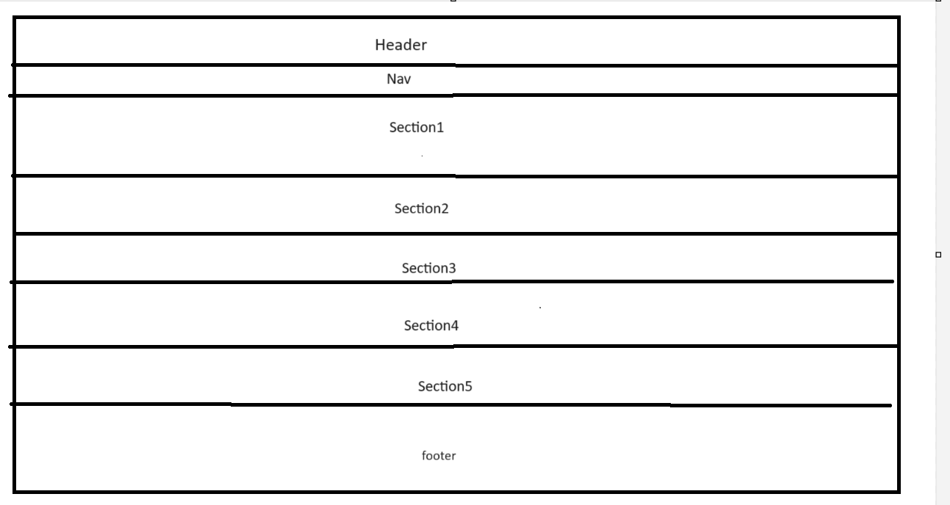

Tại phần header có thẻ img cho logo,

-1 thẻ navbar cho các danh mục như trang chủ,nam,nữ,thương hiệu .các danh mục đó sử dụng collapse riêng như collapseNam, collapseNu, collapseThuongHieu, 1 collapse sẽ gồm các nội dung các hạng mục con phù hợp với danh mục.Trong collapse còn có các thẻ ul và thẻ img để hiển thị

-1 thanh tìm kiếm.Dùng form và thẻ input

-có giỏ hàng thực hiên chức năng giỏ hàng và có thể thêm xóa sản phẩm trong giỏ hàng và thực hiện thanh toán qua chức năng giỏ hàng.Sử dụng offcanvas để hiển thị giỏ hàng ở 1 bên phải màn hình và sẽ hiển thị ở lớp bên trên của trang home

-tài khoản ,dùng để chuyển đến trang login và đăng ký.Sử dụng thẻ a

-1 trang aboutUs các phần trên được gán thẻ a và được đưa tới các trang khác .Sử dụng thẻ a

Tại phần nav sẽ là các banner quảng cáo và được chia làm 2 phần

Phần top sẽ là 1 carousel để hiển thị các ảnh theo silde có thể chuyển silde khi người dùng nhấn và tự động chuyển sau 10s.Trong carousel thì chỉ 2 silde. Phần bot sẽ là các banner tĩnh, bao gồm các thẻ img tĩnh, không tương tác được

Phần main dùng để hiển thị nội dung chính của trang home, bao gồm các sản phẩm cũng như quảng cáo

Phần section1 là dành cho danh mục sản phẩm hot, tại phần này sẽ chứa các sản phẩm hot .Phần này cũng sử dụng carousel để làm thành các silde.gồm 3 silde mỗi silde sẽ có 3 card. Trong mỗi card là các thông tin của sản phẩm, bao gồm ảnh sản phẩm img, tên sản phẩm card-title và giá cũ, mới và khuyến mãi tại phần card-body.

Phần section2 có 1 thẻ video để quản cáo. Có nút được chỉnh css là position absolute nằm bên trên video đó

Phần section13 và 4 là cách danh mục sản phẩm. Trong đó sử dụng các card để biểu thị sản phẩm có cấu trúc tương tự như sản phẩm hot.mỗi lần click vào sản phẩm sẽ đưa tới trang chi tiết sản phẩm nhằm biểu thị sản phẩm đó.Bên dưới cùng mỗi section3 và 4 sẽ là 1 button xem thêm sẽ dẫn tới trang tổng sản phẩm

Còn phần section5 sẽ là 1 quảng cáo cho dùng thẻ img làm background và chỉnh các position cho nội dung bên trên

Phần cuối cùng là footer sẽ sử dụng thẻ ul và li để liệt kê các danh mục và thương hiệu cũng như giới thiệu. các thẻ đều là thẻ a với đường dẫn là #

**Trang tổng sản phẩm**

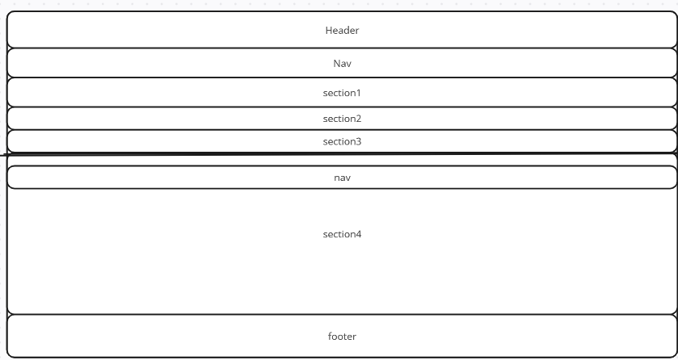

Tại phần header có thẻ img cho logo,

-1 thẻ navbar cho các danh mục như trang chủ,nam,nữ,thương hiệu .các danh mục đó sử dụng collapse riêng như collapseNam, collapseNu, collapseThuongHieu, 1 collapse sẽ gồm các nội dung các hạng mục con phù hợp với danh mục.Trong collapse còn có các thẻ ul và thẻ img để hiển thị

-1 thanh tìm kiếm.Dùng form và thẻ input

-có giỏ hàng thực hiên chức năng giỏ hàng và có thể thêm xóa sản phẩm trong giỏ hàng và thực hiện thanh toán qua chức năng giỏ hàng.Sử dụng offcanvas để hiển thị giỏ hàng ở 1 bên phải màn hình và sẽ hiển thị ở lớp bên trên của trang home

-tài khoản ,dùng để chuyển đến trang login và đăng ký.Sử dụng thẻ a

-1 trang aboutUs các phần trên được gán thẻ a và được đưa tới các trang khác .Sử dụng thẻ a

Phần nav là phần điều hướng.có các button theo từng thể loại. nếu click vào nó thì sẽ scroll tới vị trí danh mục

Phần section1,2 và 3 là các danh mục sản phẩn, bao gồm các thẻ card chứa các sản phẩm

Trong phần section4 có nav, nav ở đây chính là thanh dành cho bộ lọc, có dropdown menu và offcanvas. Dropdown menu sẽ là sắp xếp các sản phẩm theo giá tăng dần hoặc giảm dần. tại offcanvas mới chứa các bộ lọc theo yêu cầu của người dùng. Khi người dùng chọn các giá trị trong bộ lọc và nhấn tìm kiếm sản phẩm thì bộ lọc sẽ thực hiện lọc,được sử lý bằng javascript tại thư mục boLoc.js

Phần section 4 sẽ là phần toàn bộ sản phẩm và cũng là bảng kết quả cho bộ lọc.ngoài ra còn có nút xem thêm cho từng section. Và có animetion ẩn hiện cho từng sản phẩm xem thêm

Phần cuối cùng là footer sẽ sử dụng thẻ ul và li để liệt kê các danh mục và thương hiệu cũng như giới thiệu. các thẻ đều là thẻ a với đường dẫn là #

**Trang chi tiết sản phẩm**

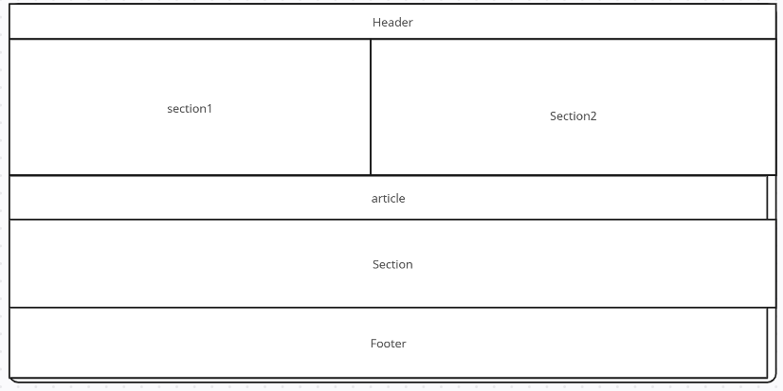

Tại phần header có thẻ img cho logo,

-1 thẻ navbar cho các danh mục như trang chủ,nam,nữ,thương hiệu .các danh mục đó sử dụng collapse riêng như collapseNam, collapseNu, collapseThuongHieu, 1 collapse sẽ gồm các nội dung các hạng mục con phù hợp với danh mục.Trong collapse còn có các thẻ ul và thẻ img để hiển thị

-1 thanh tìm kiếm.Dùng form và thẻ input

-có giỏ hàng thực hiên chức năng giỏ hàng và có thể thêm xóa sản phẩm trong giỏ hàng và thực hiện thanh toán qua chức năng giỏ hàng.Sử dụng offcanvas để hiển thị giỏ hàng ở 1 bên phải màn hình và sẽ hiển thị ở lớp bên trên của trang home

-tài khoản ,dùng để chuyển đến trang login và đăng ký.Sử dụng thẻ a

-1 trang aboutUs các phần trên được gán thẻ a và được đưa tới các trang khác .Sử dụng thẻ a

Phần nav là phần điều hướng.có các button theo từng thể loại. nếu click vào nó thì sẽ scroll tới vị trí danh mục

Phần section1 sẽ chứa các chi tiết ảnh của sản phẩm, dùng carousel để thực hiện chuyển ảnh

Phần section2 sẽ chứa các thông tin của sản phẩm như tên, giá, cùng với chức năng thêm vào giỏ hàng

Phần cuối cùng là footer sẽ sử dụng thẻ ul và li để liệt kê các danh mục và thương hiệu cũng như giới thiệu. các thẻ đều là thẻ a với đường dẫn là #

**Trang about us**

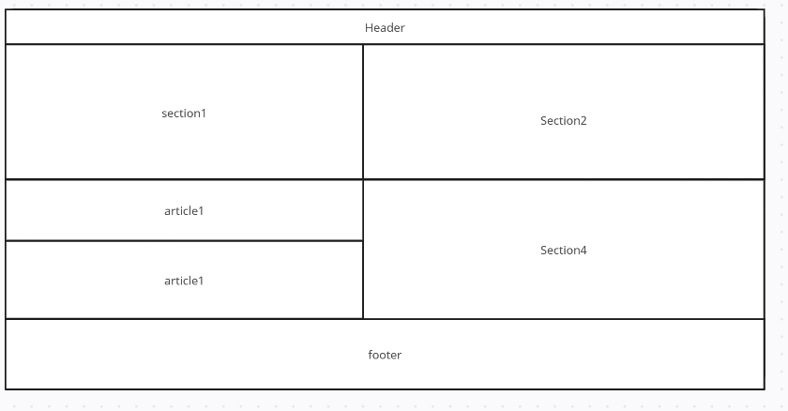

Tại phần header có thẻ img cho logo,

-1 thẻ navbar cho các danh mục như trang chủ,nam,nữ,thương hiệu .các danh mục đó sử dụng collapse riêng như collapseNam, collapseNu, collapseThuongHieu, 1 collapse sẽ gồm các nội dung các hạng mục con phù hợp với danh mục.Trong collapse còn có các thẻ ul và thẻ img để hiển thị

-1 thanh tìm kiếm.Dùng form và thẻ input

-có giỏ hàng thực hiên chức năng giỏ hàng và có thể thêm xóa sản phẩm trong giỏ hàng và thực hiện thanh toán qua chức năng giỏ hàng.Sử dụng offcanvas để hiển thị giỏ hàng ở 1 bên phải màn hình và sẽ hiển thị ở lớp bên trên của trang home

-tài khoản ,dùng để chuyển đến trang login và đăng ký.Sử dụng thẻ a

-1 trang aboutUs các phần trên được gán thẻ a và được đưa tới các trang khác .Sử dụng thẻ a

Tại trang section1 và 4 sẽ là ảnh giới thiệu,dùng thẻ img

Tại trang section2 sẽ là nội dung giới thiệu giới thiệu,dùng thẻ p và h để chỉnh kích thước và font

Tại trang section3 sẽ là chứa 2 article, gồm article1 và article2. Trong đó article sẽ là nội dung giới thiệu bao gồm các thẻ p và thẻ h, article2 thì gồm các thẻ a và p, div, với các thuộc tính chỉnh độ rộng và reponsive. Bao gồm các icon được thể hiện bằng the img. Phần cuối cùng là footer sẽ sử dụng thẻ ul và li để liệt kê các danh mục và thương hiệu cũng như giới thiệu. các thẻ đều là thẻ a với đường dẫn là #

**Trang quảng cáo sản phẩm**

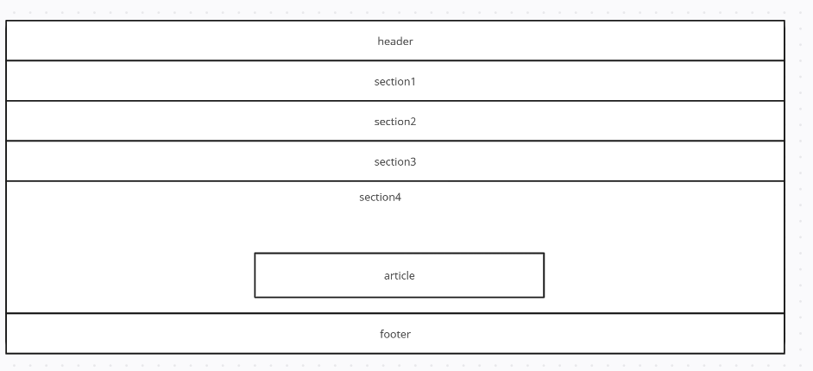

Tại phần header có thẻ img cho logo,

-1 thẻ navbar cho các danh mục như trang chủ,nam,nữ,thương hiệu .các danh mục đó sử dụng collapse riêng như collapseNam, collapseNu, collapseThuongHieu, 1 collapse sẽ gồm các nội dung các hạng mục con phù hợp với danh mục.Trong collapse còn có các thẻ ul và thẻ img để hiển thị

-1 thanh tìm kiếm.Dùng form và thẻ input

-có giỏ hàng thực hiên chức năng giỏ hàng và có thể thêm xóa sản phẩm trong giỏ hàng và thực hiện thanh toán qua chức năng giỏ hàng.Sử dụng offcanvas để hiển thị giỏ hàng ở 1 bên phải màn hình và sẽ hiển thị ở lớp bên trên của trang home

-tài khoản ,dùng để chuyển đến trang login và đăng ký.Sử dụng thẻ a

-1 trang aboutUs các phần trên được gán thẻ a và được đưa tới các trang khác .Sử dụng thẻ a

Tại phần section 1 sẽ là chứa 1 video và các text với position absolute nằm ở trên cùng của section đó và hiển hị nội dung

Tại phần section 2 sẽ là chứa 1 carousel để hiển thị các sản phẩm đang quảng cáo, các sản phẩm được gán trong thẻ card bao gồm các thông tin như ảnh img, card-title tên sản phẩm, và giá. Các dữ liệu được lấy từ tổng sản phẩm

Tại phần section 3 sẽ là img quảng cáo

Tại phần section 4 sẽ là các thông tin về quảng cáo, thông tin sử dụng thẻ p,h và các thông tin được căn giữa Ngoài ra còn có 1 article chứ dropdown button. Trong dropdown button còn các thẻ div nhằm chia ra các danh mục liên quan tới phần giới thiệu, gồm các ảnh và thông tin đi kèm, sử dụng thẻ a,h,p,img,span

Phần cuối cùng là footer sẽ sử dụng thẻ ul và li để liệt kê các danh mục và thương hiệu cũng như giới thiệu. các thẻ đều là thẻ a với đường dẫn là #

### Trang đăng nhập

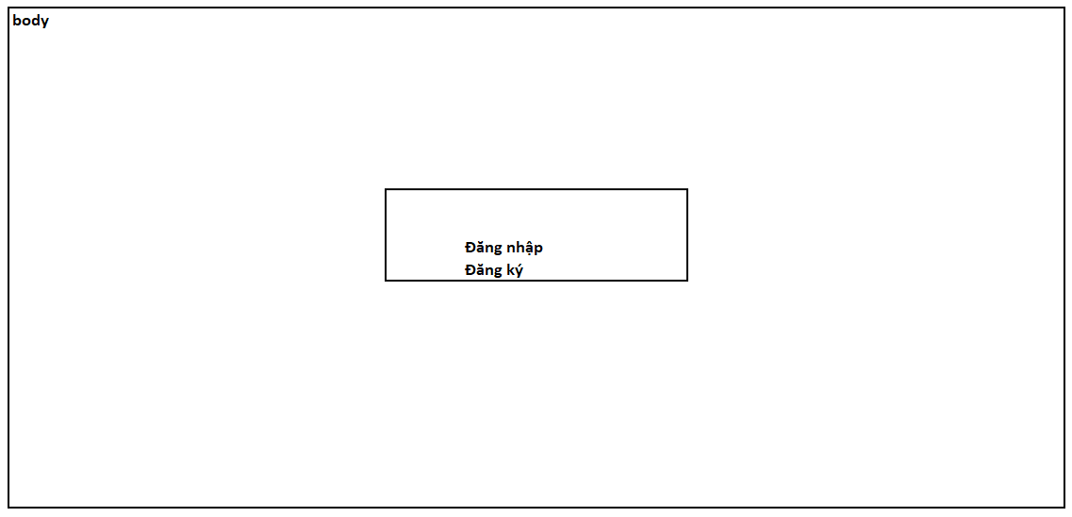

**Đăng nhập, đăng ký:** chứa username, password, button đăng nhập, button đăng ký.

### Trang đăng ký

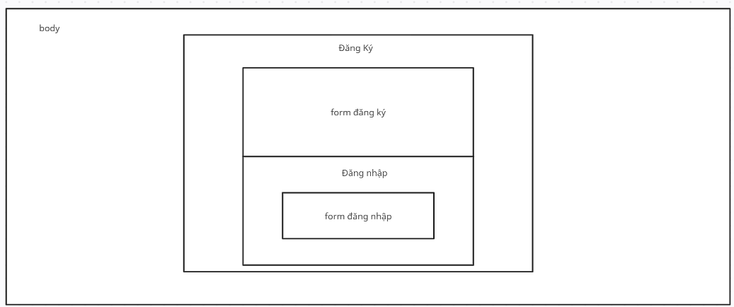

**menu**: chứa button đăng nhập

**form**: form đăng ký tài khoản thành viên, gồm các trường nhập: họ tên, email, mật khẩu,nút đăng ký

khi nhấn nút đăng ký thì nếu các thông tin trong from đăng ký thỏa mãn thì form đăng nhập sẽ hiện lên và cho người dùng đăng nhập, kiểm tra thông tin đăng nhập với dữ liệu đăng ký.

Nếu đăng ký tài khoản đã có thì sẽ bị báo lỗi. và bắt đổi thông tin đăng ký mới

Nếu đăng nhập sai sẽ hiện thông tin không hợp lệ. và không cho đăng nhập, Nếu thông tin đăng nhập hợp lệ thì sẽ hiển thị thông báo, bao gồm audio

## Sitemap:

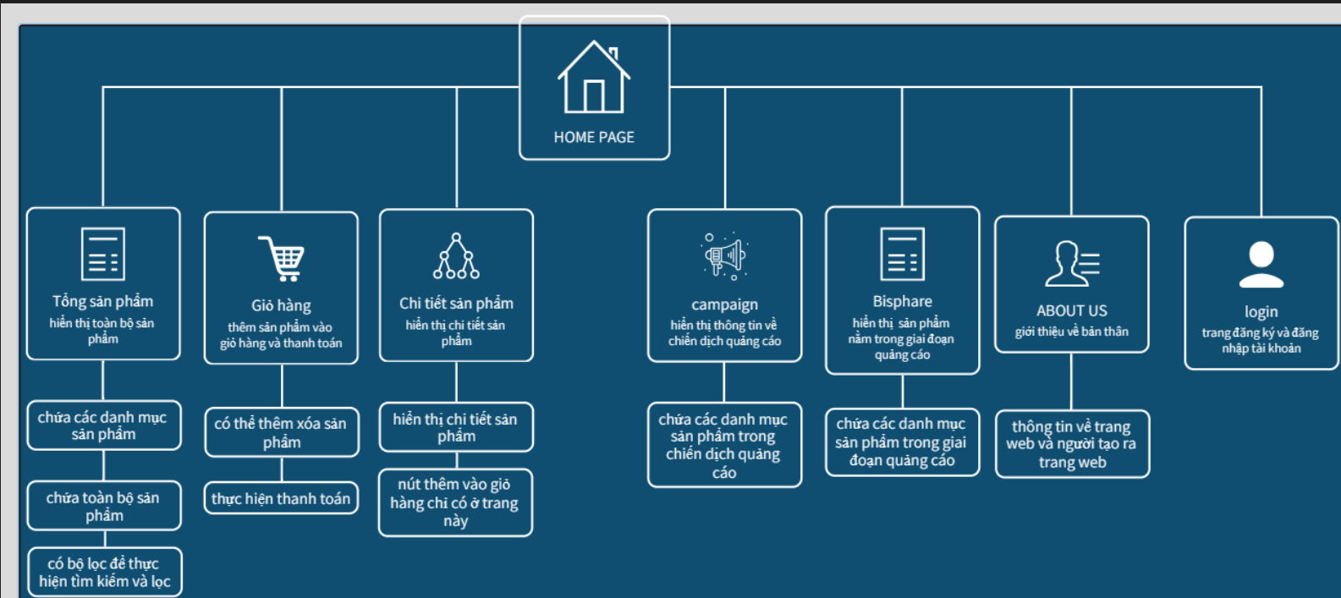

# XÂY DỰNG ỨNG DỤNG

### Trang đăng nhập

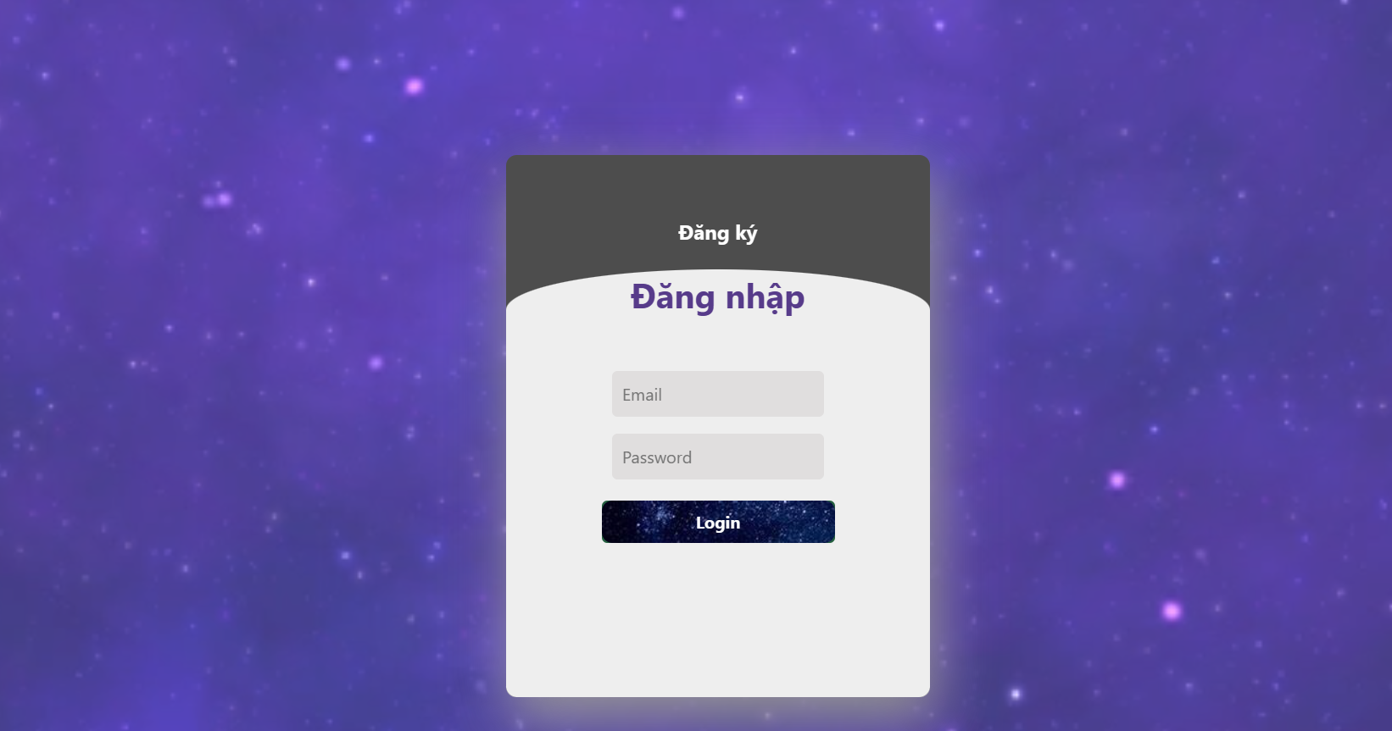

### Trang đăng ký

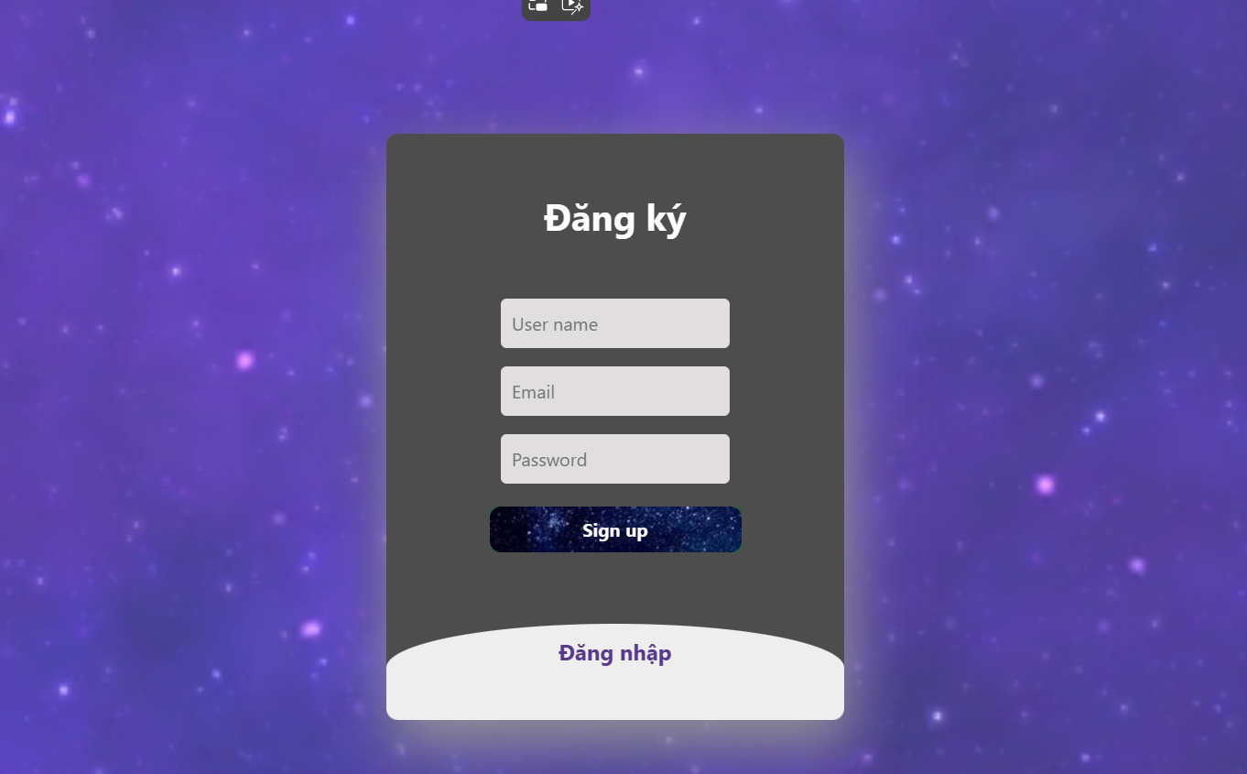

### Trang home

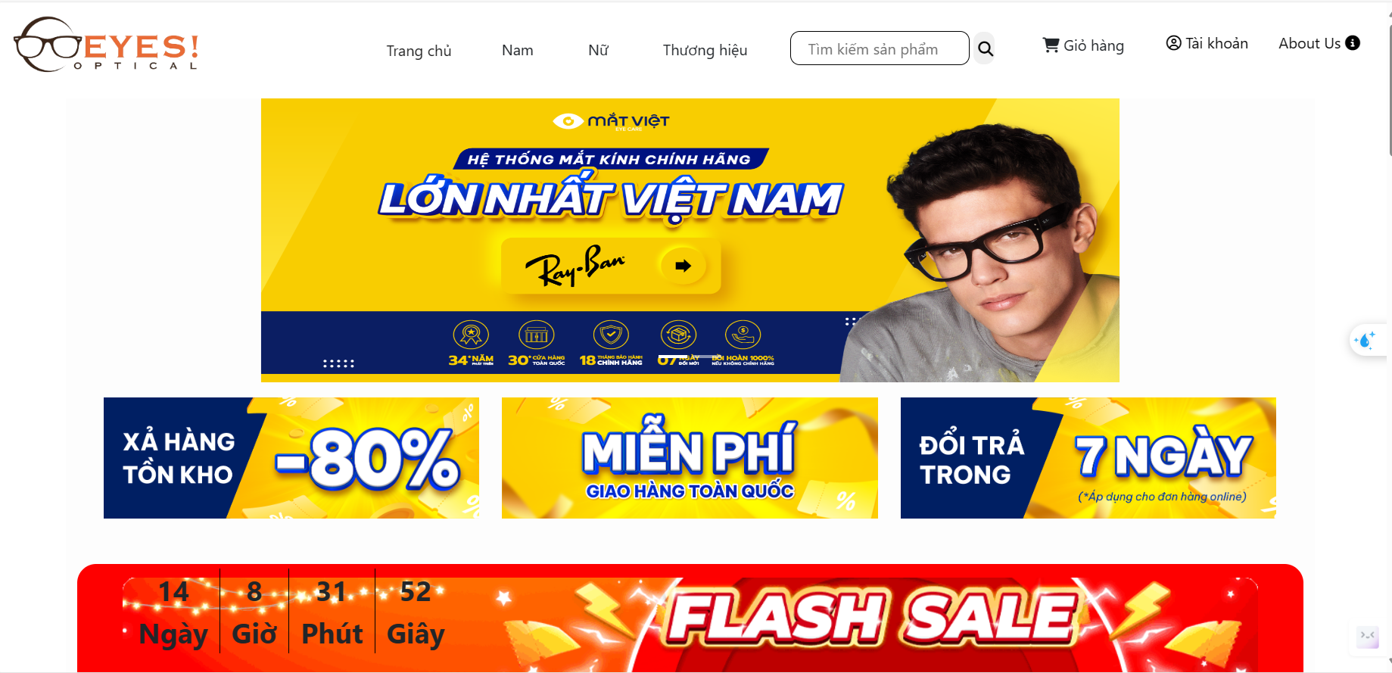

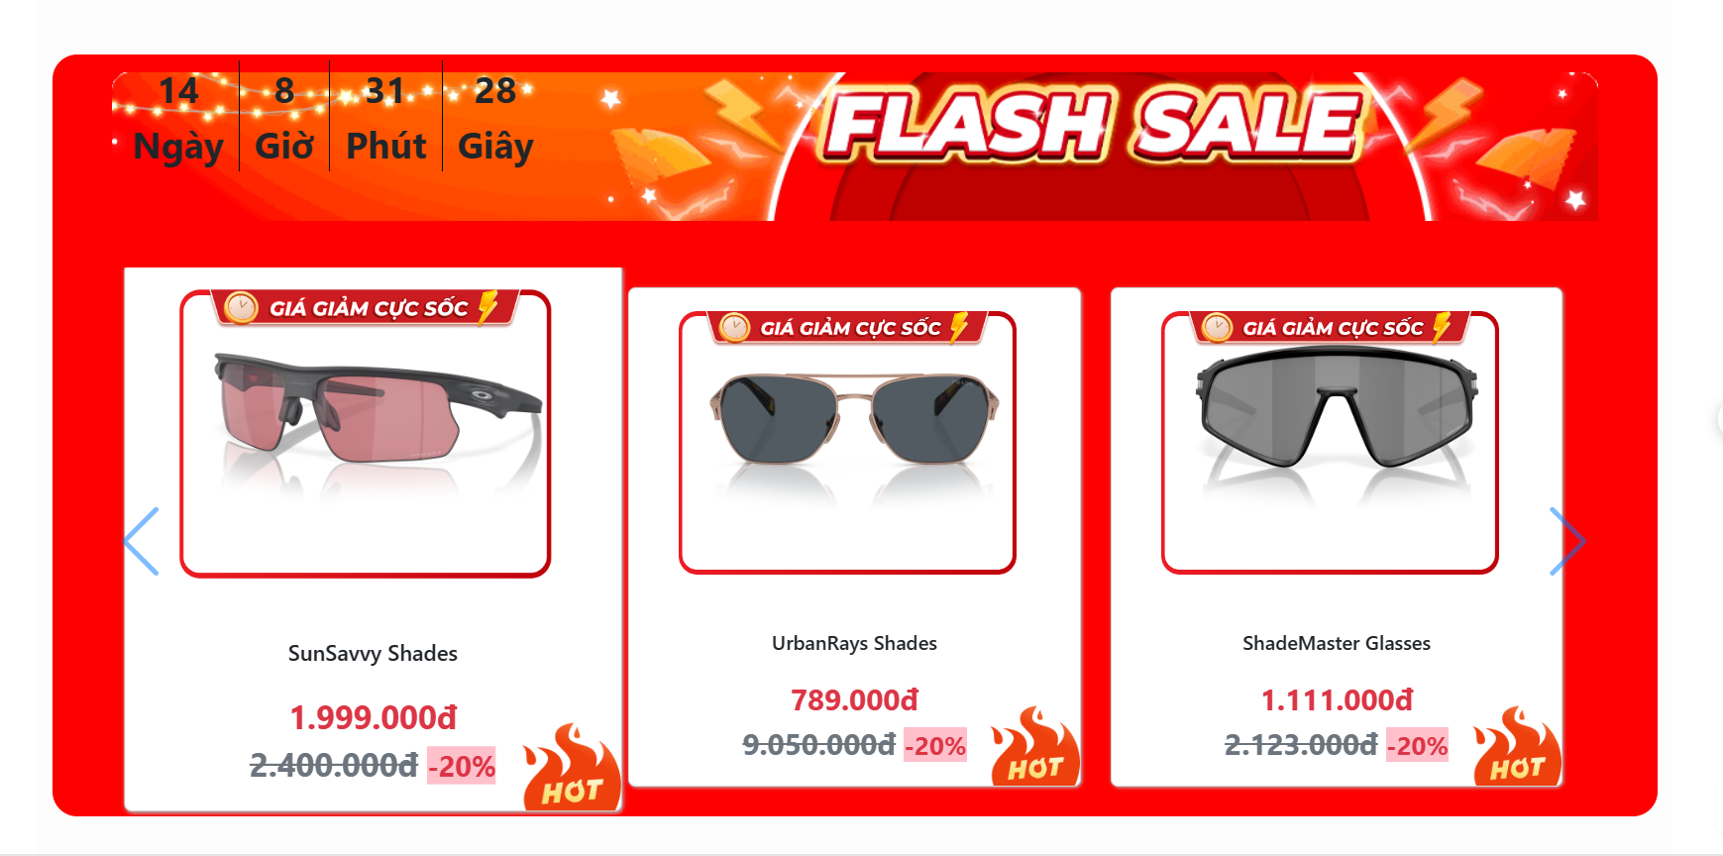

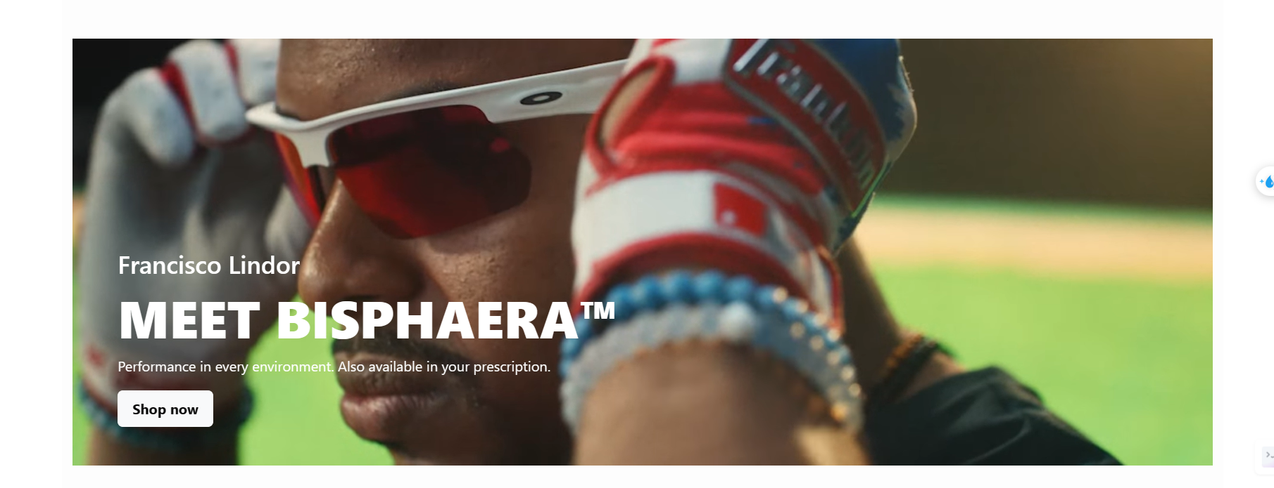

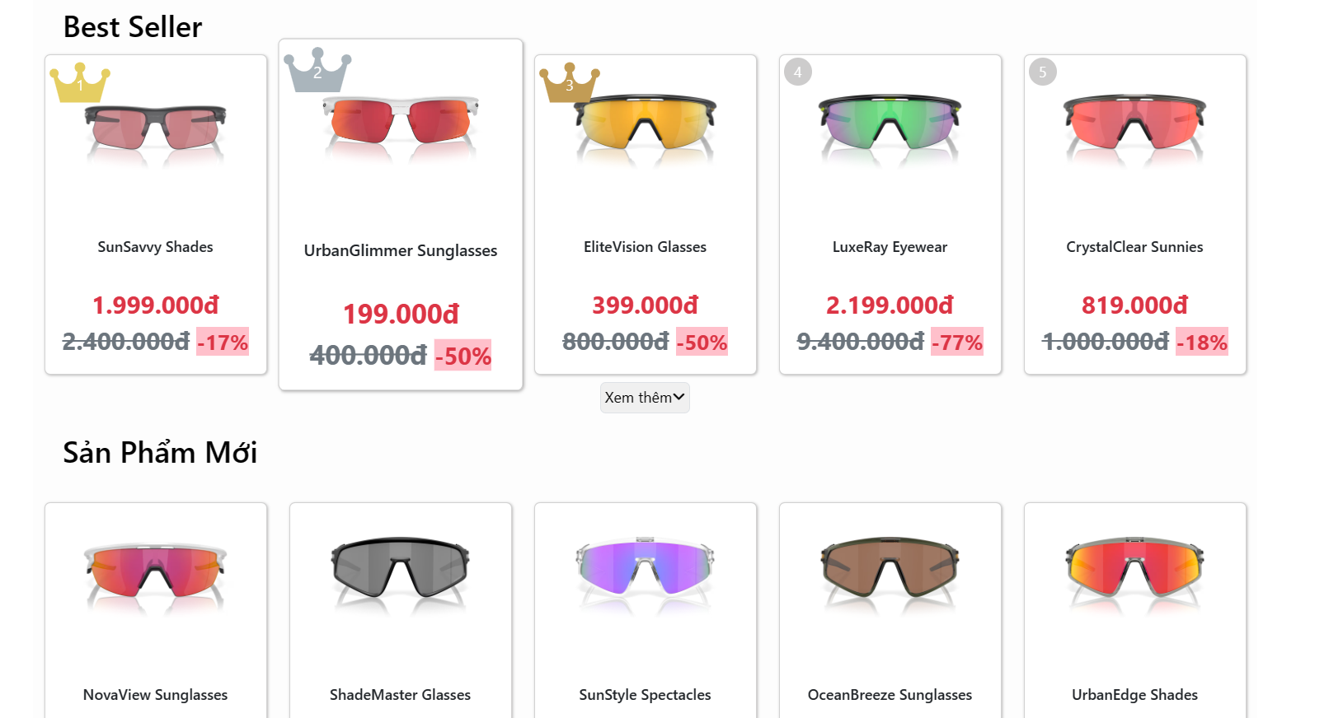

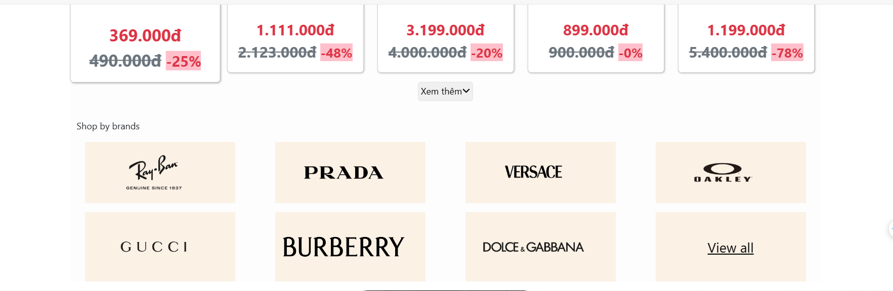



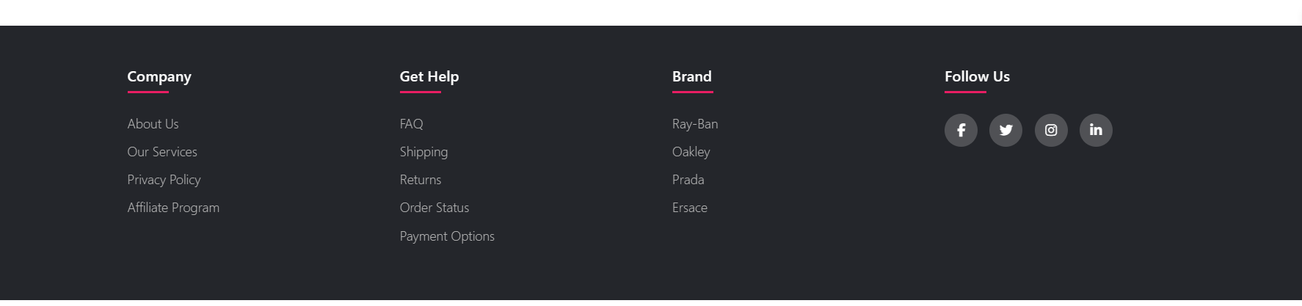

### Trang tổng sản phẩm

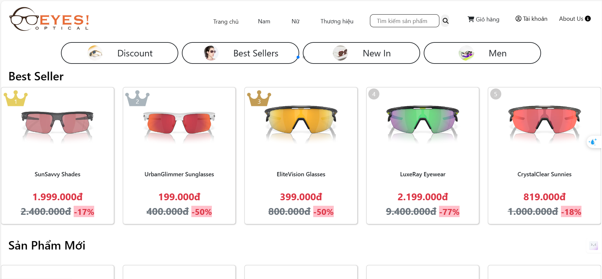

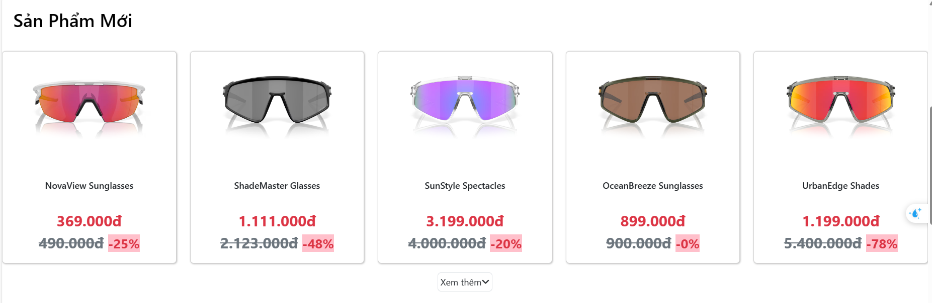

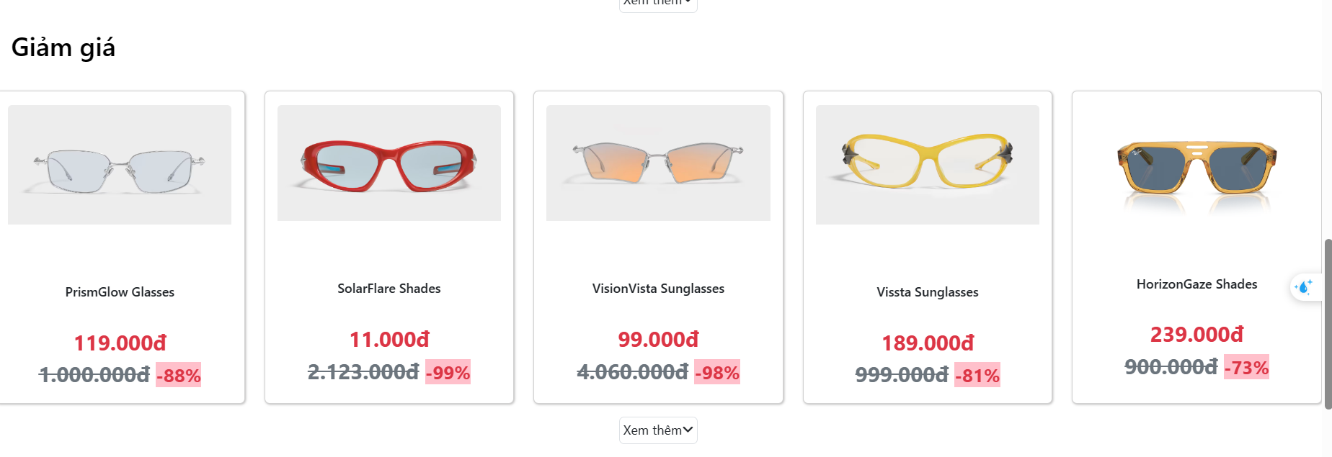

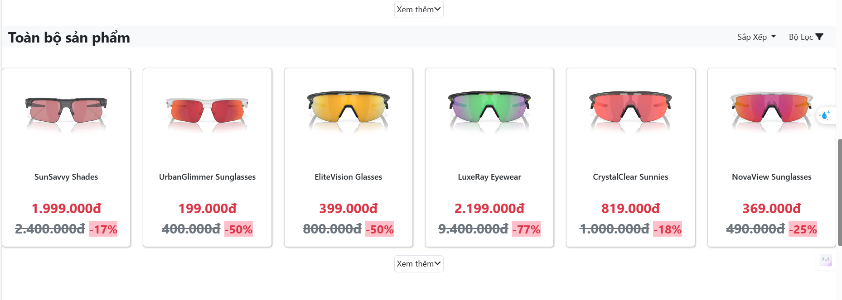

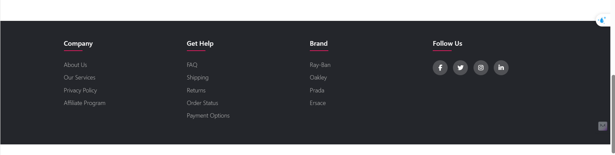

### Trang Chi tiết sản phẩm

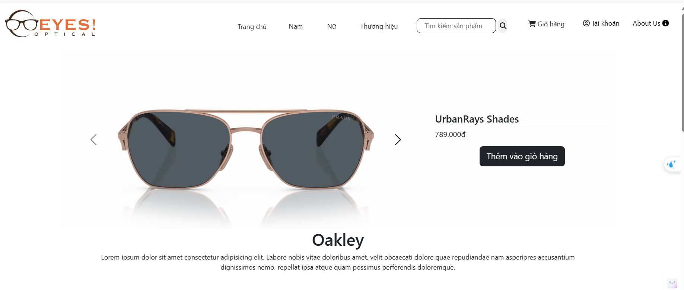

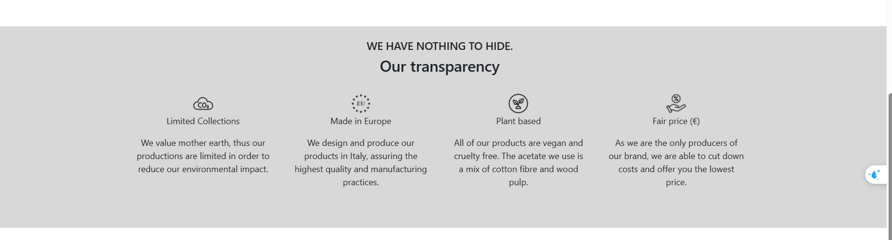

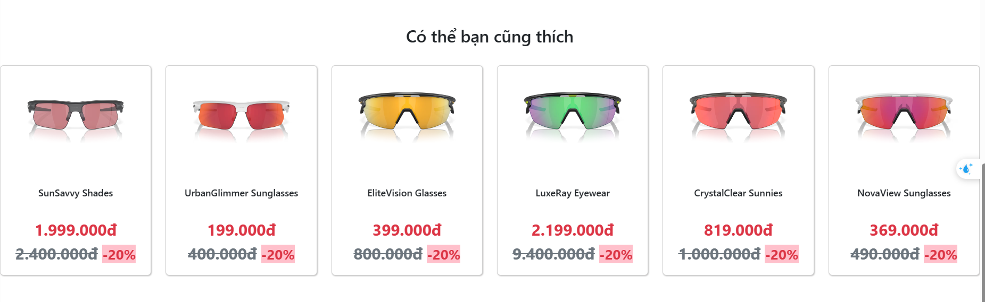

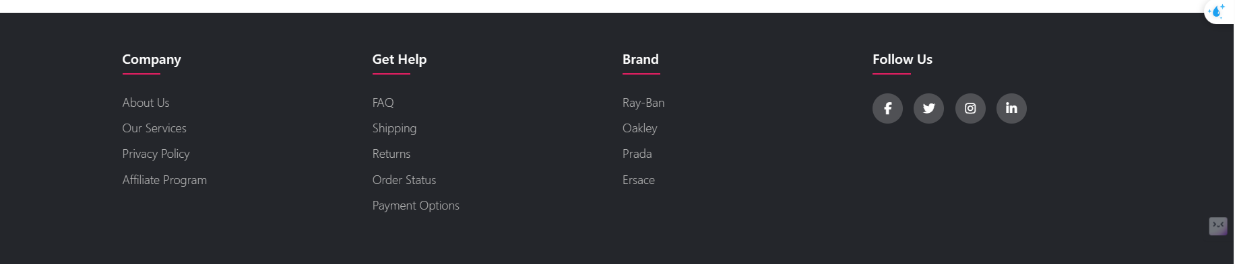

### Trang About-us

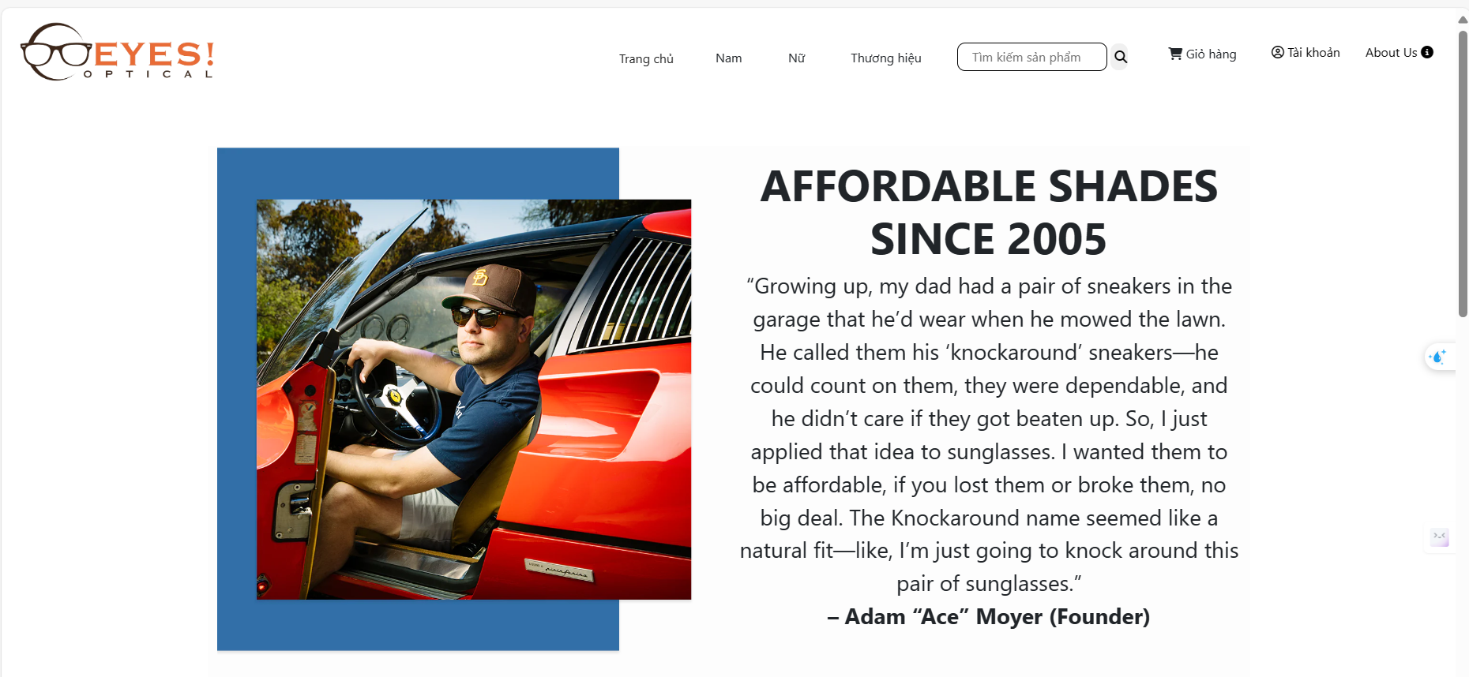

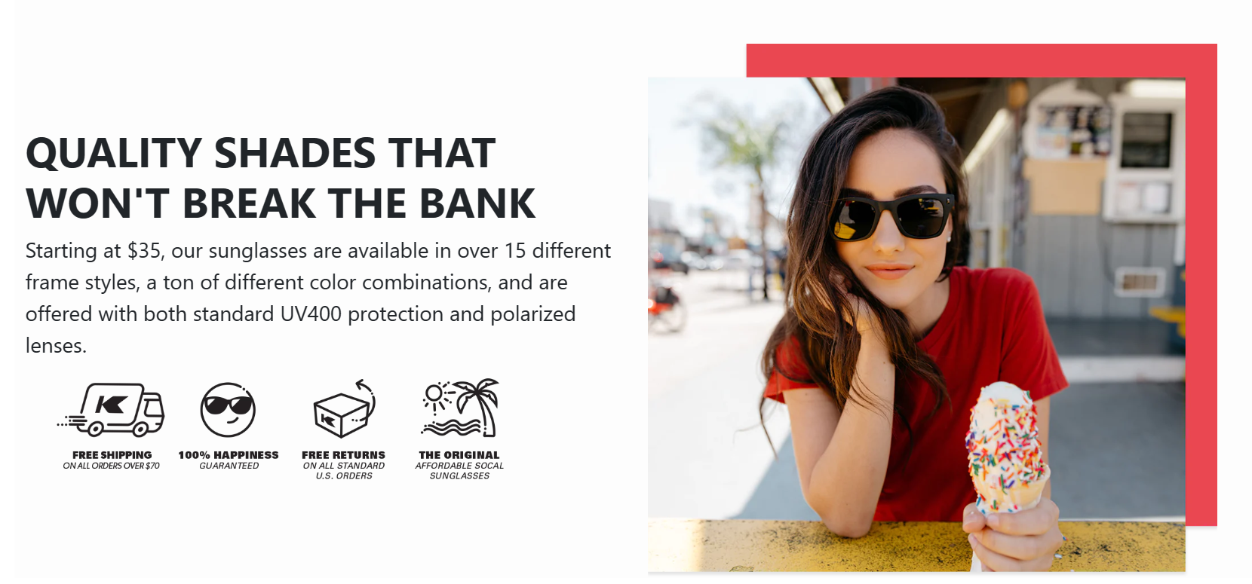

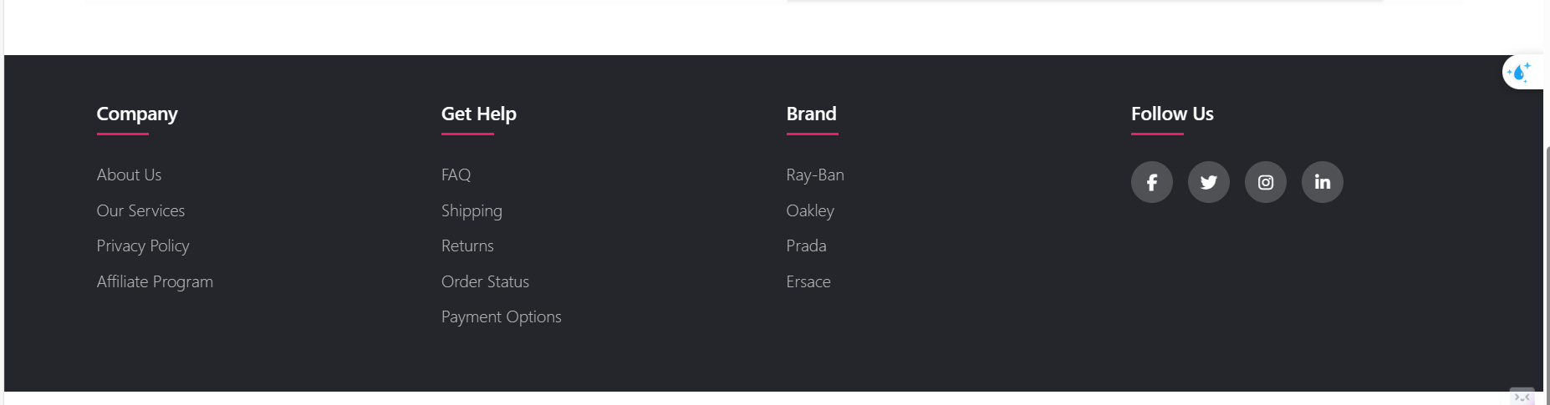

### Trang Quảng Cáo sản phẩm

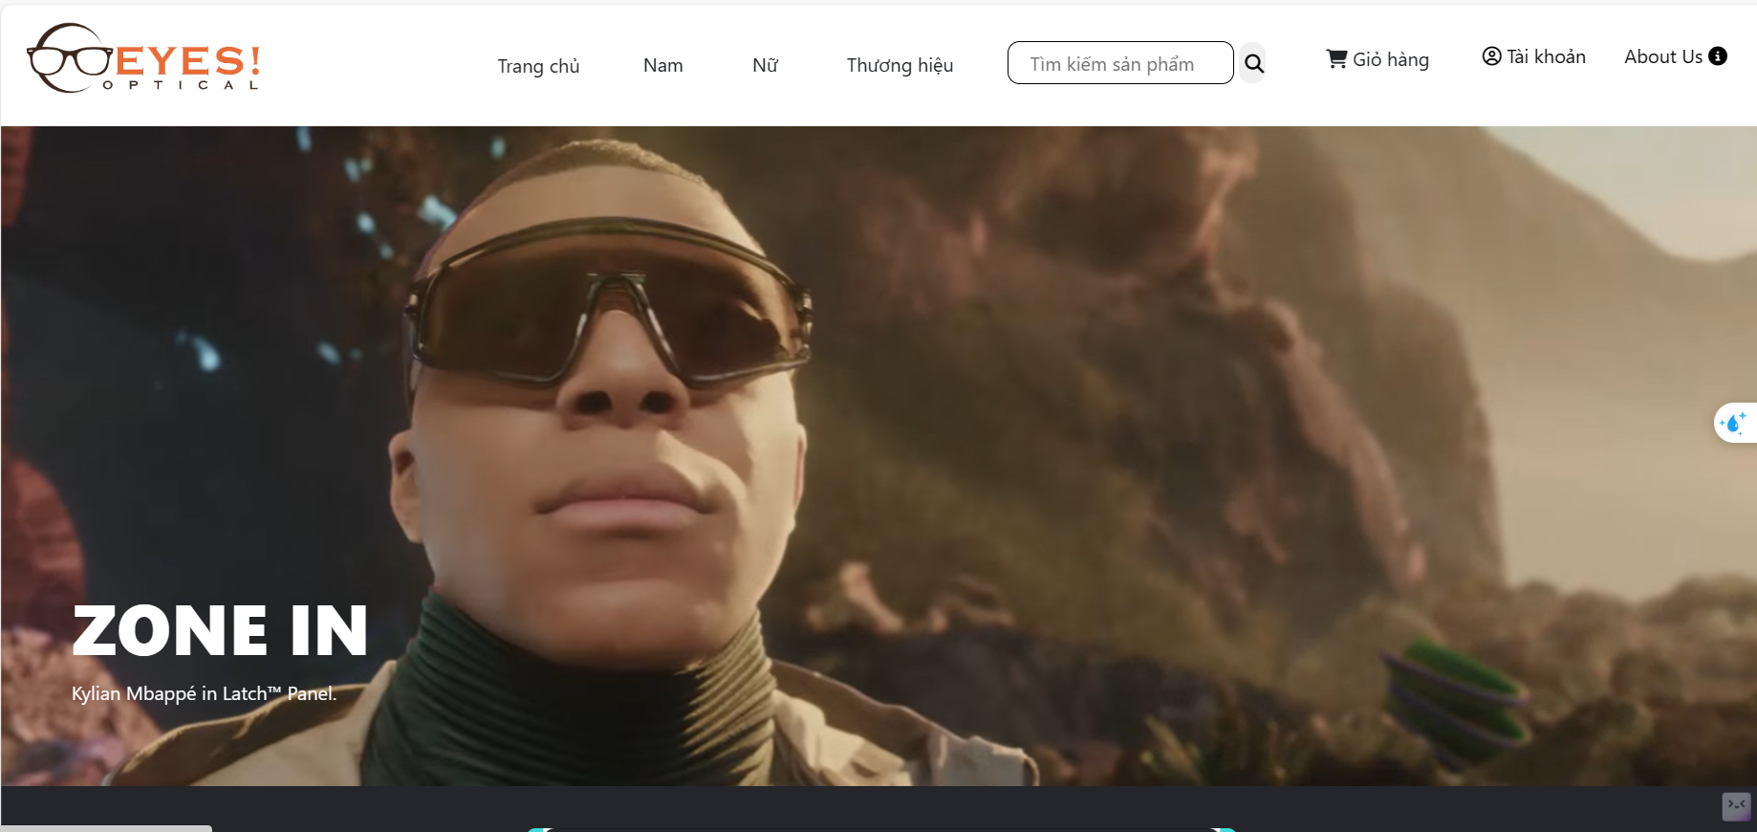

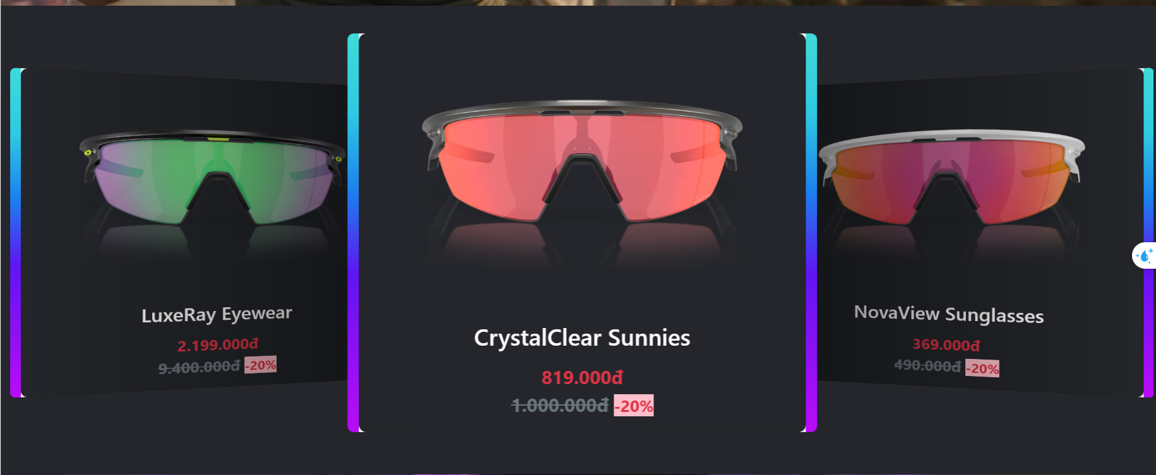

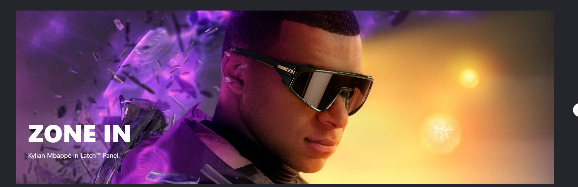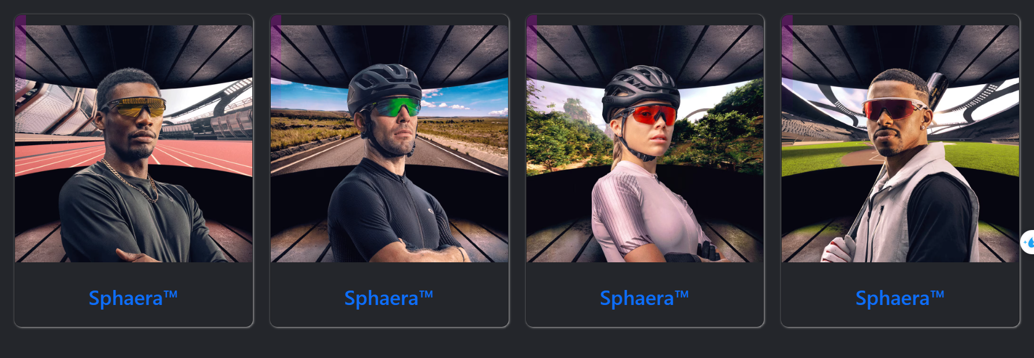

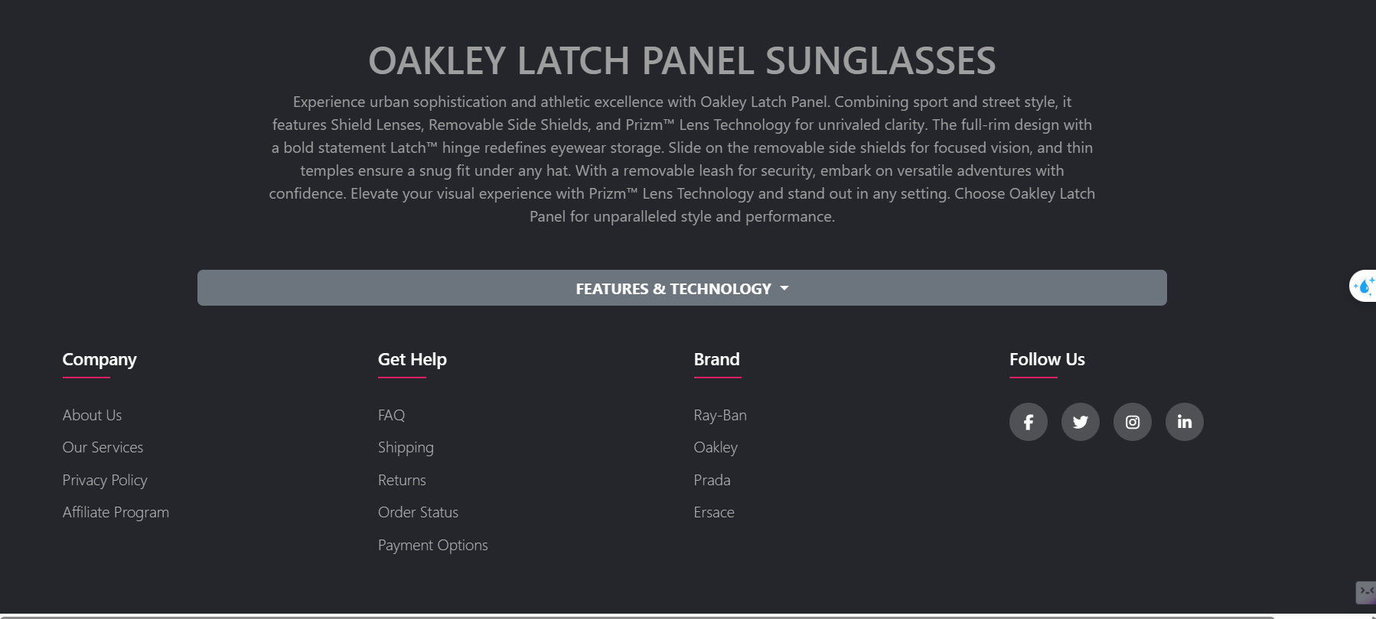

# KẾT LUẬN – HƯỚNG PHÁT TRIỂN

## Kết quả đạt được

Đạt được tính tiện lợi , mua hàng bằng cách nhấn chuột.quản lí được sản phẩm, phân bố sản phẩm, thiết kế quảng cáo.Đặt được thẩm mỹ trong thiết kế.Hoàn thành được chức năng giỏ hàng,chi tiết sản phẩm, trang login, và trang đăng ký, check các điều kiện, tìm kiếm,chức năng.

## Hạn chế của ứng dụng web

Chỉ đang là web tĩnh, chưa có dữ liệu

Còn một số chức năng chưa hoàn thành được

Các thông tin sản phẩm còn sơ sài

Chưa thể xử lí được nhiều tao tác cùng lúc

## Hướng phát triển

Cải thiện về giao diện người dùng

Cải thiện về cảm giác lướt web của người dùng

Cải thiện code để tối ưu hóa tránh rườm rà

Thực hiện sử dụng các dữ liệu

Chuyển đổi thành web động

Hoàn thiện các chức năng

Tăng tốc độ xử lý

Giảm thiểu các nội dung không cần thiết

# TÀI LIỆU THAM KHẢO

## Giáo trình - Sách

## Website

|  |  |
| --- | --- |
| *Tên website tham khảo* | *Nguồn* |
| *W3school* | [W3Schools Online Web Tutorials](https://www.w3schools.com/) |
| *Bootstrap* | [Introduction · Bootstrap v5.0 (getbootstrap.com)](https://getbootstrap.com/docs/5.0/getting-started/introduction/) |
| *Sunglass Hut* | [Sunglass Hut® Online Store | Sunglasses for Women & Men](https://www.sunglasshut.com/us) |
| *Gentle monster* | [GENTLE MONSTER Official Site](https://www.gentlemonster.com/us/) |
| *Mắt việt* | [Mắt Việt (matviet.vn)](https://matviet.vn/) |